
CO 8000
העברת נתוני הזיכרון למחשב
- מצורף למכשיר דיסק תוכנה – העתק אותו למחשב לספרייה הרצויה לך.
- התקן את התוכנה ע"י לחיצת SETUP.exe והמשך בהתקנה לפי ההוראות עד לקבלת קיצור דרך Bio.DC והעבר אותו לשולחן העבודה.
- לחץ על קיצור הדרך לפתיחת התוכנה.
- לחץ File►Setup►Comunication►Com1/ 9600 .
- לחץ File► Setup► Export , סמן לפי :

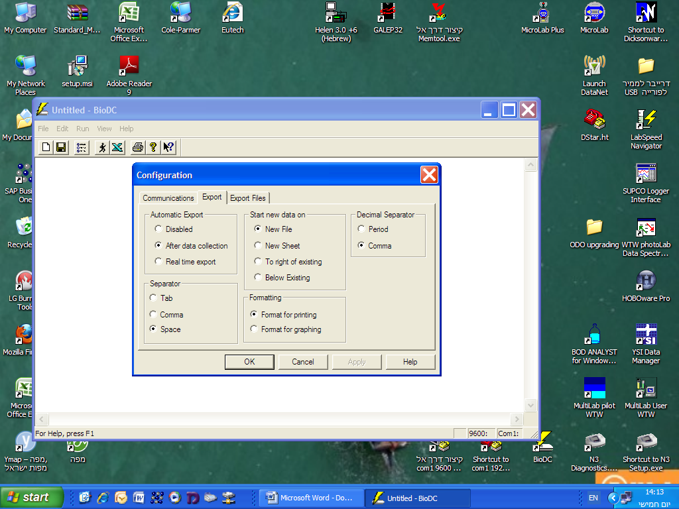
ולחץ OK.
- לחץ Run► Start בסרגל העליון.
- במכשיר לחץ MEM עד שמספר הזיכרון למטה משמאל לא יהבהב ו-MEM ייעלם.
- לחץ PRINT במכשיר – נתוני כל הזיכרונות יופיעו בצג, לחיצת Finish תגרום להעברתם לקובץ Excel "מאחורי" מסך התוכנה.

העברת נתונים למחשב "בזמן אמיתי"
במצב זה מיד לאחר בצוע המדידה יועברו הנתונים ישירות למחשב ללא לחיצה על Print.
לקבלת מצב עבודה זה, יש לסמן בסעיף 5:
Configuration ►Automatic Export ►Real time export
ולאשר ע"י לחיצת OK.

